**Remerciements**

Je tiens à remercier tout d'abord mon Professeur et Encadrant Benmammar Badr, de m'avoir montré l'intérêt, mais aussi l'exigence de la recherche en informatique. Merci pour sa disponibilité, sa patience et la pertinence de ses remarques tout au long de la réalisation de ce mémoire.

Je tiens à remercier ainsi toute l'équipe pédagogique de l'Université de Tlemcen pour la qualité des cours ainsi que les conditions de travail et d'encadrement au sein du département d'informatique m'auront été très bénéfiques.

J'exprime ma profonde gratitude à ma famille pour leur encouragement et tout leur apport qui n'était pas moindre.

Je tiens aussi à remercier mon ami Boudjamei Mohammed pour ses conseils en matière de mathématique qui ont été bénéfique pour mon travail

Dédicace :

A mes chères parents Noureddine et Saliha que je dédie ce travail pour leurs bien vaillance et leurs soutiens durant tout mon cursus.

A mes chères sœurs Fatima Zohra et son mari Toufiq, Amel et son mari Zine Eddine ainsi que leur petite famille.

Sons oublier ma deuxième âme, ma sœur Amina Wafae qui m’a accompagné durant tout mon parcours d’étude

A toute la famille Taleb et Guitouni

A mes chères amis : Mohammed, Lahcen, Lotfi, Abdelkrim et Hamed

Que je dédie ce travail

Mohammed.H

**Résumé**

La radio cognitive a été élaborée en réponse à la pénurie spectrale due à l'augmentation de la demande des usagers, elle définie les nœuds radio cognitive par leurs capacités de s'adapter intelligemment à l'environnement pour atteindre des objectifs précis grâce à des techniques élaborées. Dans ce contexte notre travail vise à améliorer la connectivité et la coopérativité via le Clustering, cela en proposant deux algorithmes basés sur le K-means dans un contexte distribué. Le premier algorithme est appliqué dans une architecture en étoile se servant de la diffusion et la structuration hiérarchique des Clusters. Le second algorithme est appliqué dans une architecture en anneau se servant de l'indice de Davies-Bouldin pour identifier la meilleure formation de Cluster possible.

**Mot clef:**  Radio cognitive, Clustering, K-means, Davies-Bouldin, JADE.

**Abstract**

Cognitive radio has been set as an answer to spectral shortage due to the increased demands upon users to this resource; it defines the radio cognitive nodes by their intelligent adaptability to the environment to achieve well known objectives using specified techniques. On this context our work aim to improve the connectivity and the cooperativeness by the use of Clustering, where we propose two distributed algorithms based on K-means, the first is applied on a star architecture using diffusion and the hierarchical structuring of the Cluster, the second one is applied on a ring architecture using the Davies-Bouldin index to identify the best Clustering possible formation.

**Key words:** Cognitive radio, Clustering, K-means, Davies-Bouldin, JADE.

**ملخص**

تم وضع الراديو الإدراكية استجابة لنقص الطيف نتيجة لزيادة طلب المستخدم. فهي تعرف الوحدة الراديوية الإدراكية من خلال قدرتها على التكيف بذكاء على البيئة لتحقيق أهداف محددة من خلال تقنيات معرفة. في هذا السياق عملنا هو تحسين الاتصال والتعاون المتبادل عبر التقسيم، وهذا من خلال تقديم اثنين من خوارزميات تستند على خوارزمية K- means في سياق موزعة. يتم تطبيق الخوارزمية الأولى في بنية النجمة باستخدام النشر وهيكلة الهرمية للمجموعات. يتم تطبيق الخوارزمية الثانية في بنية الحلقة باستخدام مؤشر ديفيس-بولدين للتعرف على أفضل تقسيم ممكن

**الكلمات المفتاحية:** الراديو الإدراكية, التقسيم, K- means , ديفيس-بولدين, جاد

# Sommaire

Sommaire 1

Table des illustrations 5

Introduction générale 7

Problématique 7

Objectifs 7

Chapitre I: Radio Cognitive 9

I.1 Introduction 10

I.2 Historique 10

I.3 Définitions de la radio cognitive 11

I.3.1 Composantes de la radio cognitive 11

I.3.1.1. Emetteur / Récepteur 12

I.3.1.2. Analyseur de spectre 12

I.3.1.3. Apprentissage et extraction de connaissances 12

I.3.1.4. Prise de décision 12

I.3.2 Cycle de cognition et fonctionnement de la radio cognitive 12

I.3.2.1 Phase d'observation 14

I.3.2.2 Phase d'analyse 14

I.3.2.3 Phase de décision 14

I.3.3 Reconfigurabilité de la radio cognitive 15

I.3.3.1 La gestion du spectre 15

I.3.3.2 La mobilité du spectre 16

I.3.4 Réseaux de radio cognitive 16

I.3.4.1 La disponibilité dynamique du canal 16

I.3.4.2 La diversité des canaux exploités 17

I.3.4.3 L'absence d'un canal de contrôle commun 17

I.3.4.4 Intégrer la découverte de la route avec la décision du canal 17

I.3.4.5 Minimisation du temps de changement et de repos du canal 17

I.3.4.6 Transmission multiple pour les Broadcaste et les Multicast 17

I.3.4.7 L'hétérogénéité des SU 18

I.3.4.8 Mobilité des SU 18

I.3.4.9 Consommation d'énergie dans le réseau 18

I.3.4.10 L'apport entre les sauts et la performance du réseau de radio cognitive 19

I.4 Conclusion 19

Chapitre II: Algorithmes proposés 20

II.1 Introduction 21

II.1.1 L'intelligence artificiel 22

II.1.2 L'apprentissage non supervisé 22

II.1.3 Clustering 22

II.1.3.1 Distance intra-Cluster 23

II.1.3.2 Distance inter-Cluster 23

II.1.3.3 Métriques de distances 23

II.1.3.4 Fonction de critère de liaison 24

II.1.4 Algorithme K-means 24

II.1.5 Clustering et les réseaux de radio cognitive 24

II.1.6 L'indice de Davies-Bouldin 25

II.2 Présentations des deux algorithmes 25

II.3 Premier algorithme : K-means distribué utilisant la diffusion 26

II.3.1 Motivation 26

II.3.2 Assomption 26

II.3.3 Etapes de l'algorithme 26

II.3.3.1 Publication 26

II.3.3.2 L'écoute 27

II.3.3.3 L'inscription 27

II.3.3.4 La confirmation 27

II.3.3.5 La propagation 27

II.3.3.6 Les élections 27

II.3.3.7 Le couronnement 28

II.3.3.8 L'allégeance 28

II.3.4 Variables utilisées dans un nœud radio cognitive 29

II.3.5 Convergence : 30

II.3.6 Algorithme 30

II.4 Deuxième algorithme: K-means distribué sur un anneau 32

II.4.1 Motivation 32

II.4.2 Assomption 32

II.4.3 Etapes de l'algorithme 32

II.4.3.1 L'élection 32

II.4.3.2 L'évaluation 32

II.4.4 Structure de données du vecteur 33

II.4.5 Structure de données de l'indice de Davies-Bouldin 34

II.4.6 Convergence 34

II.4.7 Algorithme 34

II.5 Conclusion 36

Chapitre III: Présentation De L'application 37

III.1 Introduction 38

III.2 Bibliothèques utilisées 38

III.2.1 JADE 38

III.2.2 JFreeChart 39

III.3 Application développée 39

III.3.1 L'interface du premier algorithme: K-means distribué utilisant la diffusion 40

III.3.2 L'interface du deuxième algorithme: K-means distribué sur un anneau 43

III.4 Etude comparative 46

III.4.1 Comparaison en termes de nombre de messages 46

III.4.2 Comparaison en termes de temps d'exécution 49

III.5 Conclusion. 49

Conclusion Générale 51

Conclusion générale 51

Références 53

Table des illustrations

**Figures.**

**Figure 1.1** Composantes de la radio cognitive. 11

**Figure 1.2** Cycle cognitif, FR désigne la fréquence radio. Figure adaptée de l'article (Akyildiz et al., 2006) mettre ici le numéro de la référence 13

**Figure 1.3** Cycle cognitif simplifié 13

**Figure 2.1** Illustration de la conceptualisation des groupes par distance [21]. 23

**Figure 2.2** Illustration de la conception du K-means distribué. 29

**Figure 2.3** Algorithme du processus de réception. 30

**Figure 2.4** Algorithme du processus de traitement. 31

**Figure 2.5** illustration de la conception du K-means distribué sur un anneau. 33

**Figure 2.6** illustration de la conception du K-mean distribué sur un anneau. 35

**Figure 3.1** Interface d'Accueil 40

**Figure 3.2** Interface de départ du premier algorithme 40

**Figure 3.3** Affichage de l'historique d'une simulation 41

**Figure 3.4** Le lancement d'une simulation 42

**Figure 3.5** La terminaison d'une simulation 43

**Figure 3.6** L'interface du deuxième algorithme 43

**Figure 3.7** Début de la simulation du K-means distribué sur un anneau 44

**Figure 3.8** Fin de la simulation du K-means distribué sur un anneau 45

**Figure 3.9** Illustration dela sélection des résultats précédents 46

**Figure 3.10** Graphe de comparaison entre K-means classique et K-means distribué à diffusion en termes d'émission de messages. 48

**Figure 3.11** Taux de consommation du k-means distribué à diffusion par apport au K-means classique 48

**Figure 3.12** Evaluation du temps d'exécution du K-means distribué à diffusion 49

**Tableaux.**

**Tableau 3.1** Nombre de messages par apport à la population et le nombre de Clusters 47

**Acronyme.**

|  |  |
| --- | --- |
| **Acronymes** | **Signification** |
| AMS  API  DF  FIPA  ITU  JADE  MIMO  PU  RF  SU | Agent Management Systeme  Application Program Interface  Directory Facilator  Foundation for Intelligent Physical Agents  Internation Telecommunication Union  Java Agent Development Environment  Multiple Input Multiple Output  Primary User – Utilisateur Primaire  Radio Frequency – Frequence Radio  Secondary User- Utilisateur Secondaire |

Introduction générale

« Une radio cognitive peut connaître, percevoir et apprendre de son environnement puis agir pour simplifier la vie de l'utilisateur ». Joseph Mitola.

Au fil des ans, les réseaux sans fil ne cessent de prendre de l'importance. Nous vivons cet impact depuis le premier système télégraphe sans fil de Marconi : une croissance de l'utilisation des systèmes de communication sans fil et une forte expansion de l'internet mobile dans le monde entier. Ceci pousse les chercheurs à améliorer les performances des réseaux vu que ce développement est menacé par un épuisement des bandes spectrales qui représentent le canal de communication.

En 1998, Joseph Mitola III expose une nouvelle approche de communication dans les réseaux sans fil : la Radio Cognitive qui améliorera l'accès aux bandes spectrales à travers une meilleure utilisation du temps, de la fréquence, de la puissance, de la bande passante et l'espace. Cette approche couronnera un accès dynamique aux bandes spectrales.

### Problématique

La variance de la disponibilité du canal pour les nœuds radio cognitive dégrade la connectivité et la robustesse d'un réseau de radio cognitive, l'utilisation du "Clustering" est une approche efficace pour répondre à ce défi.

Le Clustering permettra un accès coopératif au spectre; grâce à sa capacité de former des Clusters dynamiques qui assureront une meilleure connectivité et robustesse du réseau de radio cognitive.

### Objectifs

Pour répondre au problème posé, une multitude de solutions de Clustering dans les réseaux de radio cognitive ont été proposées basées sur le voisinage, les bandes spectrales disponibles, la puissance et la modulation des nœuds. Mais un Clustering basé sur la position des nœuds comme K-means qui se base sur les distances reste couteux en termes d'émission et en qualité de formation des Clusters. Dans ce contexte, notre travail de recherche consiste à proposer une version distribuée et structurée de l'algorithme K-means permettant de former N Clusters gérés par N Clusters Head à partir de P nœuds puis proposer une autre version distribuée et non structurée permettant de former N optimal nombre de Cluster à partir de P nœuds.

### Ce mémoire est structuré comme suit :

* **Dans le premier chapitre:** nous apporterons une présentation détaillée de la Radio Cognitive suivie par les réseaux de radio cognitive et leurs concepts de formation.
* **Dans le deuxième chapitre:** nous serons amenés à présenter le travail qui illustre nos objectifs commençant par une présentation brève de l'apprentissage non supervisé, le Clustering et l'algorithme K-means; achevé par une explication des deux algorithmes proposés dans le cadre de ce PFE.
* **Le troisième chapitre:** est dédié à la présentation de l'application et les résultats obtenus, tout cela couronné par une conclusion et des perspectives.

## Chapitre I: Radio Cognitive

# I.1 Introduction

Le terme "Radio Cognitive" a toujours été relié à la capacité d'accès dynamique au spectre, cela veut dire que la radio peut utiliser une zone du spectre électromagnétique qui n'est pas utilisé par autres radios, cela sans le moindre problème d'interférence.

Cependant, le spectre étant une ressource mal utilisée car selon les études de [1] qui montrent que moins de 5% du spectre en dessous de 3 GHz est utilisé en termes de fréquence, espace et temps. De même il existe un spectre qui peut ne pas être exploité que pendant quelques fractions de temps.

Vu que le spectre est une ressource importante pour les utilisateurs ainsi que pour les gouvernements, il est sujet d'une agression de compétition commerciale et de régulation gouvernementale, comme au Etat Unis de l'Amérique le revenu total de la location du spectre est estimé aux environs de 60 billions de dollars [2], ce gain n'est que l'image d'une compétition et une demande inégalée à la location de bandes spectrales, cette demande qui fait face à un spectre mal géré et presque complètement loué .

De ce fait, la radio cognitive est reconnue comme étant une solution aux problèmes de disponibilité du spectre grâce à sa capacité de percevoir son environnement, détecter le spectre sous-utilisé (trou) à un temps et endroit spécifique puis à ajuster la transmission selon l'opportunité, sans dégrader la qualité de transmission de l'utilisateur primaire.

# I.2 Historique

Le concept de la radio cognitive a été premièrement introduit par Joseph Mitola et G.Q.Maquire en 1999 [3] puis raffiné en 2000 par Mitola où une radio doit avoir une conscience de sois même, de l'environnement et posséder des connaissance; puis vient le IEEE en 2008 [4] qui ajoute à cette définition l'aspect décisionnel grâce à des données primaires et un objectif prédéfini.

Puis en 2011 vient ITU «le group de l'étude de la radio communication» qui valide une définition améliorée par HAYKIN [5]: la radio cognitive est un système de communication sans fil intelligent conscient de son environnement et se sert de méthodes de compréhension par construction afin d'apprendre de son environnement et s'adapter à ses états internes aux variations statistiques des stimuli RF entrants en faisant les changements correspondant à des paramètres opérationnels de la puissance de transmission, fréquence et modulation; en temps réel avec deux objectifs primordiaux:

- Une communication fiable.

- Utilisation efficace du spectre.

# I.3 Définitions de la radio cognitive

Une approche à l'ingénierie sans fil dans laquelle la radio, le réseau radio ou le système sans fil sont dotés de conscience, raison, capacité d'adapter intelligemment leurs aspects opérationnels.

Les termes conscience, la raison, la capacité de s'adapter intelligemment s'explique en étant la capacité de collectionner, de classifier, d'organiser et garder connaissance, toute en appliquant la logique et l'analyse de l'information (raisonnement) et prendre des décisions sur les aspects opérationnels afin de satisfaire un besoin, un objectif connu [6,27].

### I.3.1 Composantes de la radio cognitive

Une radio cognitive comme tout matériel physique est sujet à des composantes spécifiques garantissant son bon fonctionnement, ces composantes sont présentées en points ci-dessous [6,27].

**Figure 1.1** Composantes de la radio cognitive.

#### I.3.1.1. Emetteur / Récepteur

Transmettant et recevant des données, l'émetteur / récepteur est l'un des composants cardinales utilisé pour observer des opportunités spectrales; Il est objet de la reconfiguration dynamique dans une radio cognitive.

#### I.3.1.2. Analyseur de spectre

Mesurant des signaux, il arrive à détecter les trous et les utilisateurs primaires. Il doit assurer une transmission sans interférence ou dégradation grâce à plusieurs techniques d'analyse de spectre.

#### I.3.1.3. Apprentissage et extraction de connaissances

Utilisant une base de connaissances de l'environnement construite et entretenue par des algorithmes d'apprentissage et d'extraction de connaissances, une radio cognitive optimise et adapte les paramètres de transmission pour atteindre un objectif donné sous divers circonstances.

#### I.3.1.4. Prise de décision

Une décision optimale est faite grâce à des connaissances disponibles dépendantes du milieu ambiant, du comportement (coopératif / compétitif) des seconds utilisateurs, de la technique de décision dépendante de l'ensemble d'entités et objectifs.

### I.3.2 Cycle de cognition et fonctionnement de la radio cognitive

C'est la capacité du transpondeur radio cognitive à sentir son environnement radio, à analyser les informations capturées et décider la meilleure action en termes de spectre à utiliser et la meilleure stratégie de transmission à adopter; une telle capacité permettra à la radio cognitive d'observer continuellement le changement dynamique de son environnement afin d'arriver interactivement au meilleur plan de transmission.

Les deux figures suivantes illustrent ce fonctionnement [8] :

Figure 1.2 Cycle cognitif, FR désigne la fréquence radio. Figure adaptée de l'article (Akyildiz et al., 2006) [8]

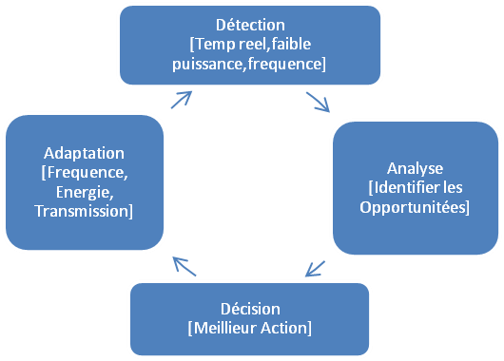

Figure 1.3 Cycle cognitif simplifié

#### I.3.2.1 Phase d'observation

Une phase où la radio cognitive mesure l'activité électromagnétique due aux transmissions courantes dans les différentes bandes de fréquences et de capturer les paramètres relatifs à telle fréquence (niveau cumulative d'énergie, activité des utilisateurs etc.). C'est la fonction la plus critique de la radio cognitive vu qu'elle offre une conscience sur l'état de l'environnement, une phase où le choix d'une bande à observer, quand et combien de temps est décisif sur la prise de décisions en temps réel, aussi les informations capturées doivent être suffisantes afin d'aboutir à une conclusion précise sur l'état de l'environnement. Outre, la phase d'observation doit être rapide afin de capturer la variation temporelle de l'environnement, telles spécifications posent des conditions sévères sur l'implémentation matérielle en termes d'écoute du canal, puissance de calculs et circuit radio cognitive [7].

#### I.3.2.2 Phase d'analyse

Cette phase est basée essentiellement sur les paramètres observés pendant la phase d'observation qui vise à identifier toutes opportunités spectrales autrement dit un trou spectrale: une bande de fréquence non utilisée pendant un certain temps dans une zone géographique précise. Cette phase ne se résume pas à ces trois dimensions (spectre, temps, localité) [8] d'autre dimensions peuvent être étudier tel que le codage qui se sert de techniques de répartition du spectre par codification pour créer des opportunités sur une bande licenciée à un utilisateur primaire, aussi l'angle est une dimension offrant des opportunités grâce à ses méthodes de formation de faisceaux permettant un envoi simultané de données sur une bande de fréquence utilisée. Cependant, l'apparition de nouvelles techniques de transmission comme MIMO (Multiple-Input Multiple-Output) [9] à la couche physique présentent de nouvelles dimensions dans la définition d'une opportunité spectrale telle que le contrôle de flux et la sélection d'antennes qui offrent au second utilisateur la capacité de transmettre en même temps avec l'utilisateur primaire sans dégrader ses performances.

#### I.3.2.3 Phase de décision

C'est la dernière étape du cycle de cognition d'une radio cognitive, elle se résume à l'ensemble des actions prises basées sur le résultat de l'observation et l'analyse: un ensemble de paramètres sur une bande de fréquences qui définit l'état ou la configuration de l'antenne de transmission. Cette décision dépendra de l'architecture du transmetteur qui peut inclure la sélection du spectre favorable, temps nécessaire, puissance et le débit de la transmission etc.

Basée sur le résultat de l'analyse et l'architecture du transpondeur une radio cognitive définie les paramètres de sa prochaine transmission.

#### I.3.3 Reconfigurabilité de la radio cognitive

L'une des clefs distinguant une radio cognitive d'une autre traditionnelle et qui complète le cycle de cognition de la **figure 1.2** est sa capacité de se reconfigurer les paramètres du transpondeur. Malgré que les radios récentes aient une flexibilité de reconfiguration de quelques paramètres comme le taux et la puissance de transmission, elles se trouvent typiquement liées à certaines bandes de fréquences selon certains protocoles de communications. Alors un transpondeur d'une radio cognitive doit impérativement être plus flexible afin d'exploiter autant d'opportunités possibles sur une large bande de fréquences, cela implique qu'une radio cognitive doit être configurable sur une large bande de fréquences sans y être liée à une spécification de protocoles de communications, d'où l'exigence de la capacité de déterminer le protocole de communication approprié à la transmission [10, 8].

Ceci a donné naissance à des efforts de recherches considérables afin de réaliser une radio cognitive multi-gigahertz d'une flexibilité de configuration à moindre coût.

#### I.3.3.1 La gestion du spectre

Une radio cognitive a besoin de gérer le spectre afin de choisir une bande de fréquences appropriées à la transmission, tel résultat est garanti par un mécanisme d'analyse spectrale qui permettra de caractériser les différentes bandes spectrales en termes de temps, débit et activités de l'utilisateur primaire, d'autres normes peuvent être considérées par cette analyse comme le taux d'erreur du canal, les interférences et le temps d'occupation des utilisateurs secondaires [11, 8].

Une fois cette étape achevée, une décision spectrale aura lieu grâce à un ensemble de règles décisionnelles aboutissant à un ensemble de solutions potentielles appropriées à la transmission courante.

#### I.3.3.2 La mobilité du spectre

Elle se reflète via la reconfigurabilité de la radio cognitive : c'est un processus où la radio cognitive change sa fréquence afin de maintenir la connectivité, ce processus doit être capable de migrer à une nouvelle bande de fréquences due à l'apparition de l'utilisateur primaire ou une détérioration à la qualité du canal. De ce fait la radio cognitive dispose d'un mécanisme de handoff qui garantit le saut sans la perte de la qualité ou la totalité de la communication.

Une adaptation des différentes couches des seconds utilisateurs se trouve primordiale à chaque saut de fréquences, aussi une connaissance de la duré de la mobilité est impérativement nécessaire afin de garder une connectivité satisfaisable avec la moindre dégradation durant une mobilité [8].

### I.3.4 Réseaux de radio cognitive

Un réseau composé d'utilisateurs primaires et secondaires qui cohabitent afin de se servir du spectre pour arriver à une communication et une transmission réussie. Tel un réseau traditionnel, les réseaux de radio cognitive sont établis avec ou sans infrastructure réseau fixe où dans un réseau centralisé les SU communiquent avec une station de base qui gère le routage à un seul saut, d'un autre côté dans un réseau moderne, qu'on appelle un réseau distribué, les SU communiquent entre eu comme dans un réseau ad-hoc avec un routage de plusieurs sauts sans avoir besoin d'une infrastructure fixe.

Dans les réseaux de radio cognitive les algorithmes de routage sont d'une importance capitale afin de trouver un chemin entre deux SU. Cette notion rencontre des défis qu'on cite dans les points suivants:

#### I.3.4.1 La disponibilité dynamique du canal

La disponibilité du canal pour la transmission de données est dynamique car elle dépend de la variation de la position ou la localisation du SU et l'utilisation du canal par son PU. Un bas taux d'utilisation primaire implique une grande disponibilité ce qui implique une variance de canal disponible pour chaque SU alors un changement de canal puisse s'avérer nécessaire afin d'améliorer la connectivité qui puisse se dégrader due à une congestion ou une surcharge du réseau.

#### I.3.4.2 La diversité des canaux exploités

Un lien entre deux SU n'est possible que si un canal en commun existe entre les deux SU, deux canaux différents impliquent un taux de données et de transmissions différentes ce qui affecte la qualité de service qui est victime du dynamisme des canaux disponibles d'où la fiabilité de la gestion du spectre devienne suspecte [12].

#### I.3.4.3 L'absence d'un canal de contrôle commun

Il existe deux types de canaux : un canal de contrôle, un canal de transmission. Deux SU échangent des paquets de contrôle comme la demande de route (Route Request), l'acquittement de route (Route Reply) [13] puis la transmission de données sur le canal de transmission, vu le dynamisme de la disponibilité des canaux, un canal de contrôle fixe s'avère être instable ou impossible de ce fait une alternative pour le canal de contrôle s'avère nécessaire [14].

#### I.3.4.4 Intégrer la découverte de la route avec la décision du canal

Etant donné le dynamisme de la disponibilité du canal, la sélection d'une route sans informations primaires sur le canal peut ne pas être optimal, par exemple : une performance bout-à-bout stable nécessite un lien stable via un ensemble de SU afin de minimiser les interruptions dues à la rupture du lien, la sélection de la route dois être basée sur les informations du canal [13, 15].

#### I.3.4.5 Minimisation du temps de changement et de repos du canal

Pendant la détection de l'activité d'un PU, un SU spécifie un temps d'attente pour migrer à un autre canal ou un temps de repos s'il attend la libération du canal de la part de son PU, cela implique une variance de charge sur un canal qui peut causer des contentions si le temps est grand [16]. De ce fait les schémas de routage peuvent changer selon ces deux dernier temps ce qui affecte la performance du routage.

#### I.3.4.6 Transmission multiple pour les Broadcaste et les Multicast

Dans un réseau de radio cognitive, les messages de contrôle sont souvent des multicast ou broadcaste, la diversité des canaux disponibles mettent en doute la délivrance d'un message de contrôle à tout l'ensemble des SU si un seul canal est utilisé, d'où une transmission multicanaux est nécessaire. À conséquence, le nombre de transmissions et les critères de la bande passante augmentent, aussi il peut qu'un nombre de canaux ne tolèrent de participer à telle diffusion; comme alternative une fenêtre de diffusion puisse être appliquée grâce à un temps fixe de diffusion où tout SU puisse diffuser, ce qui nécessite un système de synchronisation ou des horloges centralisées [17]. Donc un réseau de radio cognitive doit minimiser le nombre de transmission pour réduire le nombre de permutation de canaux et la consommation de la bande passante ce qui a un impact sur sa connectivité et la gestion du spectre.

#### I.3.4.7 L'hétérogénéité des SU

Un réseau de radio cognitive est constitué d'un ensemble de SU avec des performances et capacités différentes, de la sorte qu'un SU de faible performance pourra devenir un point de congestion et altérer la qualité de la transmission de bout en bout. Donc un réseau de radio cognitive devrait prendre en considération cette hétérogénéité en minimisant au maximum l'échange de messages [18].

#### I.3.4.8 Mobilité des SU

Due à la disponibilité dynamique des canaux, chaque point physique peut avoir différents trous pour un canal particulier, aussi la mobilité ou le déplacement des SU peut réduire le temps d'accès d'un canal ce qui augmente les permutations d'un canal à un autre, cela surchargera le canal grâce au ré-routage qui de sa part va consommer de l'énergie. De ce fait un déplacement rapide et imprévisible à lui seul pose un grand défi pour garantir une qualité de service et minimiser les interférences avec les PU [19]. Donc la mobilité a un très grand effet sur la connectivité et la gestion du spectre ce qui impose de la bien considérer.

#### I.3.4.9 Consommation d'énergie dans le réseau

Un réseau de radio cognitive est en défi avec l'énergie vu que la découverte, la sélection et la maintenance consomment de l'énergie due aux diffusions, les messages de contrôle temporisées et la nature variable de la disponibilité des canaux [20]. Alors prendre en considération sa consommation d'énergie en limitant au maximum ses émissions tout en gardant ses qualités et performances sont nécessaire pour le bon déroulement de gestion coopérative du spectre.

#### 

#### I.3.4.10 L'apport entre les sauts et la performance du réseau de radio cognitive

Le nombre de sauts dans une émission a un impact sur trois points [20]: premièrement une longue propagation peut augmenter les interférences avec les PU, deuxièmement un échec de lien peut être plus fréquent ce qui coûtera énormément sur la maintenance, finalement elle consomme une grande énergie pour une transmission de lointe portée.

D'où l'importance du nombre de sauts afin de garder une bonne performance, une bonne connectivité et une gestion coopérative satisfaisante.

# I.4 Conclusion

Dans ce chapitre, des notions importantes sur la radio cognitive et les réseaux de radio cognitive ont été présentées, montrant l'importance de ce type de réseau afin de garantir une meilleure disponibilité de spectre pour les utilisateurs.

Afin de tirer profit de la radio cognitive, un réseau de radio cognitive fiable doit être élaboré en offrant aux utilisateurs une meilleure gestion du spectre, un débit meilleur, une qualité de service et des communications fiables.

## Chapitre II: Algorithmes proposés

# II.1 Introduction

La radio cognitive est une technologie promettant de résoudre le problème de la pénurie du spectre, où les PU accèdent à leurs spectres à leurs convenances tant que les SU font de l'accès opportuniste une fois un réseau de radio cognitive formé.

Pour les réseaux de radio cognitive leurs objectifs majeurs est d'améliorer la performance de la cognition et la stabilité du réseau tout en fournissant une qualité de service et une économie d'énergie ce qui met en défit la formation d'un réseau pareil.

Des méthodes d'apprentissage non supervisé semblent être une solution attrayante pour former des réseaux de radio cognitive respectant les normes et les objectifs précédents, ces méthodes sont basées sur plusieurs critères telles-que :

* Diversité des canaux exploités.
* Diversité des canaux disponibles.
* Stabilité du canal de contrôle.
* Découverte de route.
* Minimisassions des temps de permutation et de repo.
* Transmission.
* Hétérogénéité.
* Mobilité.
* Sauts.
* L'énergie.
* ...

Les recherches en Clustering effectuées ont été focalisées sur la disponibilité du spectre, les techniques de transmission et le voisinage du nœud radio cognitive. Cependant, se focaliser sur la mobilité et l'hétérogénéité pour former des réseaux de radio cognitive aura un impact décisif sur la connectivité, la qualité de services et la coopérativité de l'accès au spectre.

Dans ce contexte nous présenterons notre travail qui consiste à proposer deux versions modifiées de l'algorithme K-means afin de former un certain nombre de Cluster. Les algorithmes ainsi proposés présentent une économie importante en termes de transmission et nombre de messages échangés.

Mais avant de détailler notre contribution, nous allons tout d'abord parler de l'apprentissage artificiel non supervisée, le Clustering et l'algorithme K-means.

### II.1.1 L'intelligence artificiel

C'est le fait de créer des machines ou des logiciels intelligents traitant des problèmes via la capacité d'apprendre et de résoudre d'une manière rationnelle ou proche de l'humaine, basée sur la conception ou la cognition [21].

Elle se résume aux fonctionnalités suivantes:

* Interactivité avec le monde réel.
* Raisonnement et planification.
* Apprentissage et adaptation.

### II.1.2 L'apprentissage non supervisé

Etant donné un ensemble d'enregistrement (ex: variables ou observation) et sans attribut de comparaison ou de repère, d'organiser les en groupes sans connaissances primaires sur la définition des groupes [21].

L'apprentissage non supervisé est constitué d'approches, qui essayent de résoudre le problème précédent en explorant l'ensemble d'enregistrements et de trouver une certaine relation ou structure parmi eux. Parmi les approches utilisées on cite :

* Clustering.
* Cartes auto-organisé.
* Règles d'association.
* Séparation aveugle des signaux.
* etc.

### II.1.3 Clustering

Le Clustering, est la collection de méthodes pour regroupement des données non étiquetées en sous-ensembles (appelés Clusters) que l'on croit refléter la structure sous-jacente des données, basé sur les groups de similarité à l'intérieur des données [21].

Pour cela le Clustering a besoin de conceptualiser les groupes d'où le concept de distance inter-Cluster et intra-Cluster ont été définis, ainsi que dans certains scénarios la définition d'un Cluster Head qui joue le rôle du représentant du Cluster est nécessaire.

 Figure 2.1 Illustration de la conceptualisation des groupes par distance [21].

#### II.1.3.1 Distance intra-Cluster

Une distance de mesure qui détermine à quel point deux entités sont proches dans un Cluster, parfois appelé degré de similarité [21].

#### II.1.3.2 Distance inter-Cluster

Une distance de mesure déterminant à quel point deux Clusters sont proches dans un système, aussi appelé fonction de liaison ou critère de liaison.

#### II.1.3.3 Métriques de distances

Le calcule de distance dans le Clustering se sert de métriques mathématique où X et Y sont des points de n dimensions, dont :

* La distance Euclidienne. $d\left(X,Y\right)=\sqrt{\sum_{i=1}^{n}{(Xi-Yi)²}}$
* La distance de Manhattan. $d(X,Y)=\sum_{i=1}^{n}{|| Xi-Yi||}$
* etc.

#### II.1.3.4 Fonction de critère de liaison

Le calcul du critère de liaison est défini par des fonctions où C1 et C2 sont deux Cluster candidat et x, y sont deux membres des Cluster C1 et C2 respectivement :

* Liaison faible. f(C1, C2) = min {d(x, y) : x € C1, y € C2 }.
* Liaison complète. f(C1, C2) = max {d(x, y) : x € C1, y € C2 }.

### II.1.4 Algorithme K-means

K-means est un algorithme itératif facile à implémenter. Il est basé sur un départ aléatoire où on choisit un nombre K de points jouant le rôle des centres des Clusters, séquentiellement chaque point s'assignera au plus proche des centres en le mettant à jour, cette logique se répètera jusqu'à satisfaction d'une ou plusieurs conditions d'arrêt. Mais K-means est limité due à sa nécessité d'avoir un K spécifié à l'avance et qu'il ne peut traiter des données aberrantes [21].

### II.1.5 Clustering et les réseaux de radio cognitive

Pour les réseaux de radio cognitive, il est bien connu que le Clustering mène à un fonctionnement plus stable du réseau, cela est du à plusieurs points, premièrement en formant des Cluster la capacité d'observation s'améliore cela prévient des interférences venant des SU vers les PU, aussi le routage devient simplifier si des Clusters sont formé dans un réseau de radio cognitive [22].

D'un autre angle, l'activité des PU est généralement imprévisible pour les SU, donc la connectivité entre un ensemble de SU n'est pas garantie du au fait que à chaque détection d'activité primaire les SU vont basculer vers un autre canal, ce qui potentiellement générera une perte de connexion, un Clustering génère une dépendance entre les canaux libres et ceux utilisés dans un Cluster ce qui a un impact sur la stabilité, outre il détermine aussi la connectivité intra-Cluster ce qui décrit la robustesse de tout l'ensemble.

L'une des fonctionnalités désirées du Clustering est la robustesse de la connectivité, ce qui est équivalant à former des Clusters où les membres du Cluster se partagent un grand nombre de canaux et les Clusters se diffèrent aussi en termes de nombre de canaux [23].

Dans ce domaine, plusieurs études ont été faites pour adapter des algorithmes de Clustering à la formation des réseaux de radio cognitive basées sur plusieurs facteurs dont on peut citer des travaux basés sur la variance des canaux où le Cluster est formé selon les canaux disponibles pour tel SU par rapport à son voisinage à un seul saut, d'autres sur la variance du canal de contrôle qui est basé sur le plus grand ensemble de canaux communs entre les membres du Cluster, dans une autre version le Clustering est basé sur la notion du spectre disponible, le voisinage et les bornes du Cluster [24] .

### II.1.6 L'indice de Davies-Bouldin

Une fois un Clustering finaliser, il est primordial de l'évaluer afin de se décider si ce Clustering est optimal ou faudra t-il changer le nombre de Cluster formé, de ce fait un ensemble de méthodes d'évaluation de Cluster ont été élaborées tel que l'indice de Davies-Bouldin qui est un indice d'évaluation des algorithmes de Clustering [25], sa formule est:

$$DB=\frac{1}{K}\sum_{1}^{K}{}\max_{j!=i}\left\{Dij\right\}$$

$$Dij=\frac{\overline{di}+\overline{dj}}{dij}$$

**di** est la distance moyenne des membres du Cluster i vers son centre.

**dj** est la distance moyenne des membres du Cluster i vers le centre du Cluster j.

**dij** est la distance entre le centre du Cluster i et celui du Cluster j.

K est le nombre de Cluster à former.

# II.2 Présentations des deux algorithmes

Dans ce cadre notre travail vise à tirer profit de la localisation des membres dans une architecture en étoile où nous proposons notre premier algorithme qui est une version distribuée et structurée du K-means, en suite nous proposons un autre algorithme qui agit sur une architecture en anneau afin de former des Cluster dont l'objectif est de faciliter la gestion coopérative du spectre et la qualité de la connectivité.

# II.3 Premier algorithme : K-means distribué utilisant la diffusion

### II.3.1 Motivation

L'application de l'algorithme de Clustering k-means dans un réseau de radio cognitive devrait améliorer le fonctionnement du réseau de radio cognitive, mais dans une architecture en étoile cette algorithme consommera un grand nombre de messages ce qui aura un impact sur le rendement du réseau, où à chaque mise à jour d'un centre, le Cluster Head est obligé de diffuser son nouveau centre afin de poursuivre la construction du Cluster et converger vers un réseau de radio cognitive stable. Cette notion implique que les membres ne peuvent agir indépendamment et que le nombre de diffusion sera énorme selon la taille de la population.

De ce fait, le besoin d'une proposition qui arrive à garantir moins de diffusion et une indépendance des membres s'avère bénéfique, ceci nous a poussés à élaborer une proposition d'un algorithme basé sur K-means qui s'applique sur un environnement pareil.

### II.3.2 Assomption

Considérant un repère cartésien de 1000x1000 où chaque point P(x, y) appartenant à cette carte est un nœud de radio cognitive faisant partie de la population qui exécutera l'algorithme proposé, aussi la communication et la délivrance de message est fiable. Aucun nœud n'est en mouvement jusqu'à la fin de l'exécution, tous l'ensemble des nœuds ont une connaissance du nombre N de Clusters à former et finalement N membres sont élus pour démarrer l'algorithme étant des Cluster Head.

### II.3.3 Etapes de l'algorithme

Notre algorithme se compose de plusieurs étapes comme suit :

#### II.3.3.1 Publication

Chaque Cluster Head va publier un message à l'ensemble de la population contenant son identité, l'identifiant du Cluster et le centre de ce dernier Cluster.

#### II.3.3.2 L'écoute

Tous les nœuds sont en attente de réception de message d'information afin de mettre à jour leur table de résolution de centre. Une fois la table est complet, un nœud entre dans une phase d'élection pour élire le plus proche centre et finira par envoyer une demande d'inscription au Cluster Head responsable du Cluster. Ce dernier va entamer la phase d'attente de confirmation.

#### II.3.3.3 L'inscription

Une fois la première demande d'inscription reçue, le Cluster Head va lancer un compte à rebours qui se réinitialise à chaque réception d'inscription et ajoute le membre à sa table. Une fois le compte à rebours épuisé le Cluster Head partagera sa table avec les membres inscrits, c'est une sorte de confirmation d'inscription.

#### II.3.3.4 La confirmation

A la réception de la confirmation, le nœud mettra à jour sa table, s'il trouve qu'il est le premier inscrit alors il va calculer le nouveau centre puis le propager à son successeur dans la table.

#### II.3.3.5 La propagation

A la réception de la propagation, le nœud recalculera le nouveau centre depuis celui qui est reçu dans le dernier message, sa position et le nombre de propagation effectué puis il envoi le résultat à son successeur. Cette phase s'achève une fois le dernier nœud du Cluster atteint, ce dernier va envoyer le résultat de la propagation au Cluster Head.

#### II.3.3.6 Les élections

Une fois le résultat de la propagation reçu, le Cluster Head va lancer la phase de l'élection où il enverra au premier membre de son Cluster les informations suivantes : les coordonnées du centre final, la distance entre lui et ce centre et son identifiant. Le récepteur fera les mêmes calculs et comparera les résultats et finira par propager à son successeur le résultat du plus proche nœud au centre. Une fois, le résultat validé par le dernier nœud, ce dernier envoie l'identifiant du nouveau Cluster Head à l'ancien Cluster Head.

#### II.3.3.7 Le couronnement

Une fois le résultat reçu par l'ancien Cluster Head, ce dernier effectue une mise à jour concernant l'identifiant du responsable, se met en début de Cluster et envoie le résultat à son successeur qui fera de même jusqu'au dernier nœud qui finira par envoyer un message d'allégeance au nouveau Cluster Head.

#### II.3.3.8 L'allégeance

Une fois l'allégeance reçue, le nouveau Cluster Head informera les autres Clusters de son élection et du nouveau centre en envoyant un message aux anciens Clusters Head qui à leurs tour délivreront le message à leur nouveau Cluster Head une fois le couronnement fini.

Une fois tous les Clusters Head ont reçu le résultat de chaque Cluster ils décideront de l'état du Clustering en comparant les résultats des centres courants avec ceux des précédents et aussi les membres du Cluster courant avec ceux du précédent.

S'il s'avère que les résultats se diffèrent, chaque Cluster Head préparera son Cluster en ordonnant à ses membres de se réinitialiser pour une prochaine itération où les derniers acquitteront après exécution.

Une fois tous les acquittements reçus, le Cluster Head se prépare pour la prochaine itération et informe les autres Cluster Head qu'il est disposé, le système entame l'itération suivante une fois tous les Clusters Head sont disposés.

La figure suivante illustre le comportement de l'algorithme:

**Figure 2.2** Illustration de la conception du K-means distribué.

### II.3.4 Variables utilisées dans un nœud radio cognitive

Afin de réaliser l'objectif de cet algorithme, un ensemble de variables est nécessaire au sein de chaque nœud, est défini comme suit:

* Nombre de Cluster.
* Index du Cluster.
* Table des centres courants.
* Table des centres précédents.
* Cluster courant.
* Cluster précédent.
* Table des identifiants.
* Position.
* Un ensemble de variables de synchronisation de phases.

### II.3.5 Convergence :

A chaque itération, le centre ne cesse de se déplacer vers un centre de gravité du Cluster courant, de ce fait si dans tous les Clusters, le centre résultant d'une itération ne change pas cela implique que le Cluster n'a pas changé de membre inscrit, de ce fait les mêmes membres impliquent les mêmes résultats (les mêmes centres) alors la convergence est liée à l'apparition de la même table des centres après deux itérations. De même la convergence est détectée si les membres des Clusters de tous les Clusters ne changent pas ce qui donne pratiquement le même Cluster Head (pas forcement).

### II.3.6 Algorithme

L'algorithme est basé sur deux fonctionnalités parallèles (Threads), le premier de ces processus est utilisé pour la réception des messages et leurs empilements. Le fonctionnement global de son algorithme est montré dans la figure suivante :

**tant que** vrai

**début**

Réception bloquante (aclMessage)

mettre (aclMessage, pile)

**fin**

**fin tant que**

**Figure 2.3** Algorithme du processus de réception.

L'environnement de programmation des agents Jade est disposé de méthodes de réception bloquante et non bloquante, dans notre algorithme on se sert de la méthode bloquante une fois un message reçu on le stock dans une pile.

Une fois le message stocké, le deuxième processus va détecter sa présence dans la pile et le dépiler afin de le traiter selon sa performative, cette étape est illustrée dans la figure suivante:

**Tant que** vrai

**début**

**tant que** Pile non vide

**début**

**selon** élément pile

**cas** diffusion : méthode de diffusion

envoyer (center+indice+Id cluster)

**cas** écoute : méthode de l'écoute

sélectionner le plus proches cluster

**cas** inscription : méthode d'inscription

construire la Cluster

**cas** calcul : méthode de calcul calculer le nouveau centre

**cas** élection : méthode d'élection

mettre à jour le centre

participe à l'élection

**cas** couronnement : méthode de couronnement

mettre à jour le nouveau Cluster Head

**cas** allégeance : méthode d'allégeance

tester la convergence

synchroniser la nouvelle itération

**fin selon**

**fin**

**fin tant que**

**fin**

**fin tant que**

**Figure 2.4** Algorithme du processus de traitement.

Cet algorithme se caractérise par une connaissance complète de Cluster partagée ce qui veut dire qu'un nœud a une connaissance des membres de son Cluster, ce qui est parfait pour limiter le nombre de diffusion et se préparer pour une gestion coopérative de spectre.

# II.4 Deuxième algorithme: K-means distribué sur un anneau

### II.4.1 Motivation

Dans le premier algorithme nous avons élaboré un traitement capable de former des Clusters à partir d'une population quelconque à condition de définir un nombre précis de Cluster. Dans ce deuxième algorithme, nous allons réaliser le même traitement mais dans le contexte d'un anneau. Nous proposons également d'utiliser l'indice de Davies-Bouldin afin de choisir un nombre de Cluster optimal.

### II.4.2 Assomption

Considérant un repère cartésien de 1000x1000 où chaque point P(x, y) appartenant à cette carte est un nœud de radio cognitive faisant partie de la population qui exécutera l'algorithme proposé, aussi la communication et la délivrance de message est fiable. Aucun nœud n'est en mouvement jusqu'à la fin de l'exécution, l'ensemble des nœuds n'ont aucune connaissance du nombre N de Clusters à former et finalement un membre est élu pour démarrer l'algorithme étant un Cluster Head.

### II.4.3 Etapes de l'algorithme

#### II.4.3.1 L'élection

Quand un nœud reçoit un vecteur de l'état du Clustering, il applique la méthode d'élection, cette dernière va inscrire le nœud au plus proche Cluster dans le vecteur d'information. L'élection se base sur deux méthodes, joindre et quitter. La méthode joindre fait le calcul nécessaire pour joindre un Cluster (calcul du nouveau centre ou devenir centre si un Cluster est vide). La méthode quitter est utilisée afin qu'un nœud quitte son précédent Cluster s'il existe (calculer le centre de l'ancien Cluster qu'il a quitté). Une fois l'élection fini son résultat est transmis au nœud suivant.

#### II.4.3.2 L'évaluation

Une fois les Clusters sont formés, le nœud détectant cette convergence lance la méthode de l'évaluation où il envoie à son successeur une structure de données afin de la maintenir. Une fois la structure est remplie (un tour complet sur l'anneau) le même nœud calcule l'indice de Davies-Bouldin le mis à jour dans une table d'indice. Une fois fini il consulte si la limite des Clusters à former n'est pas atteinte pour incrémenter le nombre de Clusters et relancer une élection.

La figure suivante illustre le comportement de l'algorithme:

**Figure 2.5** illustration de la conception du K-means distribué sur un anneau.

### II.4.4 Structure de données du vecteur

Chaque case du vecteur représente un Cluster qui est structuré de la manière suivante :

* Centre (Point).
* Taille (Nombres des membres).
* Les méthodes joindre et quitter.

Donc le vecteur est composé des éléments suivants:

* Liste de Clusters.
* Nombre de Clusters.
* Liste des indices de Davies-Bouldin.

### II.4.5 Structure de données de l'indice de Davies-Bouldin

Cette structure est composée de :

* Une matrice où la case représente la distance moyenne des membres du Cluster i vers le centre du Cluster j.
* Une matrice où la case représente la distance entre le centre du Cluster i et le centre du Cluster j.
* Un vecteur de distance moyenne des membres vers le centre de leur Cluster i.
* La méthode de remplissage de données et la méthode qui calcule l'indice depuis les données remplies.

### II.4.6 Convergence

A chaque itération, le vecteur de données se met à jour avec des élections, comme son précédent, les membres cesseront de bouger et le centre aussi, cela implique que le même résultat va tourner entre les nœuds pendant deux itérations. De ce fait la condition d'arrêt se manifeste par le même vecteur qui se répète.

Une fois la convergence du Clustering atteinte, l'algorithme vérifiera s'il est possible d'incrémenter le nombre de Clusters qui ne dépasse pas le rapport du vingtième de la population. S'il s'avère qu'une incrémentation est permise; l'algorithme va charger une structure de données qui est composée de matrices et de vecteurs essentiels pour le calcul de l'indice de Davies-Bouldin. Ce calcul sera possible une fois la structure fait le tour de la population qui à la fin sera enregistrée dans le vecteur du Clustering. Si le Clustering arrive au nombre maximum de Cluster formable, la meilleure solution sera alors l'indice du tableau des indices de Davies-Bouldin caractérisé par la plus petite valeur parmi les autres.

### II.4.7 Algorithme

L'algorithme est basé sur un comportement séquentiel, vu que chaque nœud est en attente de réception depuis son prédécesseur, mais contrairement au précédent algorithme aucune définition hiérarchique n'est définie: l'absence de la notion du Cluster Head, pas d'élection du nouveau Cluster, ainsi qu'aucune connaissance des membres du Cluster n'est précisée. Un nœud ne dispose d'aucune information sur l'ensemble des nœuds qui partagent avec lui le même Cluster. Seulement le centre et le nombre des membres du Cluster sont connus.

Pour la réception des messages la même structure de la figure 2.3 est appliquée.

La figure suivante présente l'algorithme modélisant sa conception.

**structure** vecteur_des_centres vdc

**structure** Davies_Bouldin dv;

**début**

**tant que** Pile non vide

**si** vdc==element_Pile

**alors**

**si** dv.taille <= limite

**alors**

**si** dv!=element_Pile

**alors**

dv.calculé( vdc );

envoyer_prochain(dv)

**sinon**

vdc.mettre_a_jour_bouldin()

vdc.incremente_nombre_cluster()

vdc.election()

envoyer_prochain(vdc)

**fin si**

**sinon**

vdc.selectionne_meilleur_bouldin()

**fin si**

**sinon**

vdc.election()

envoyer_prochain(vdc)

**fin si**

**fin tant que**

**fin**

**Figure 2.6** illustration de la conception du K-means distribué sur un anneau.

# II.5 Conclusion

Dans ce chapitre, nous avons présenté deux algorithmes de Clustering dans le contexte d'un réseau de radio cognitive. Le premier est parallèle et a besoin de fixer un nombre de Cluster, le second est séquentiel et applicable sur un anneau. Ce dernier algorithme est capable de trouver le nombre de Cluster optimal en utilisant l'indice de Davies-Bouldin.

Les deux algorithmes améliorent la connectivité vu qu'un Clustering dépendant de la position des nœuds va forcément former des Cluster où un grand nombre de canaux communs disponibles est partagés entre les nœuds. Cela facilitera la gestion coopérative du spectre vu que les nœuds sont groupés par un facteur de ressemblance intra-Cluster et de différence inter-Cluster.

## Chapitre III: Présentation De L'application

# III.1 Introduction

Au chapitre précédent, nous avons discuté les deux solutions proposées, deux algorithmes visant à améliorer la connectivité et l'accès dynamique au spectre grâce au Clustering, où la première se sert de la diffusion dans une architecture en étoile afin de former les Clusters tandis que la seconde cherche la solution optimal en termes de nombre de Cluster à former dans une architecture en anneau.

Dans un réseau de radio cognitive, nous visons à minimiser le nombre de messages nécessaire pour former les Clusters voulus et se servir de la position des nœuds comme critère de formation. Les nœuds échangent des messages afin de partager les informations sur les centres et l'état du Cluster tout en minimisant leurs dépendances visant un traitement parallèle afin d’améliorer le temps d'exécution.

Dans ce chapitre, nous allons présenter l'application qui implémente les deux algorithmes précédemment cités. Nous commencerons par une brève présentation des outils qui se sont avéré nécessaire, puis nous entament l'architecture de l'application suivi par les résultats obtenus.

Nous nous sommes servis de la plate-forme JADE afin de simuler le comportement de nos algorithmes.

# III.2 Bibliothèques utilisées

Pour réaliser une application qui répond à nos besoins nous nous sommes appuyés sur les bibliothèques et les environnements suivants:

### III.2.1 JADE

JADE a été créé par le laboratoire TILAB [26] en respectant les normes FIPA. C’est un middleware qui facilite le développement des systèmes multi-agents. Il est composé de :

* + - **Runtime Environment:** l’environnement ou les agents jade peuvent être exécuté.
    - **Libraries:** les classes que le développeur peut utiliser pour son projet jade.
    - **Graphical Tools:** ensemble d’outils permettant la supervision et l’administration des agents actif (en cours d’exécution).
* **AMS (Agent Management System):** C’est un agent qui fourni un service de résolution de nom (assure l’unicité de l’identifiant des agents dans la plateforme) et il présente l’autorité dans la plateforme (arrêter/lancer des agents).
  + - **DF (Directory Facilator):** C’est un agent qui fourni des pages jaune permettant la découverte des services provenant d’autres agents dans la plateforme.

Chaque instance du JADE Runtime Environment est appelé CONTAINER (conteneur) car elle peut contenir plusieurs agents, un ensemble de conteneurs est appelé PLATFORME.

### III.2.2 JFreeChart

JFreeChart est une API Java open source qui permet L'affichage des données sous la forme de graphes et de diagrammes sous plusieurs formats tel que des barres, des lignes ou des nuages de points. Doté de l'agilité d'agir sur le web ou les applications lourdes. De même elle supporte la génération des graphes sous format d'images.

# III.3 Application développée

Notre application se compose d'un nombre variable de nœuds qui peut atteindre les 1000 nœuds ce qui se manifeste par la mise à l'échelle de JADE. Pour le premier algorithme un nombre variable de cluster peut être spécifié d'avance. Pour le deuxième algorithme, il y a aucune spécification de la sorte qui est nécessaire, aussi l'application assurera l'unicité de l'identifiant de chaque agent où son suffixe sera précisé par l'utilisateur. De même l'application se chargera d'élire les nœuds au départ d’une manière aléatoire pour entamer chaque algorithme.

L'exécution en un grand nombre d'agent rendra le temps d'exécution long de ce fait une version offline des résultats va être présentée.

La figure suivante représente l'interface d'accueil de notre application qui va nous rediriger vers l'interface de simulation après un temps écoulé.

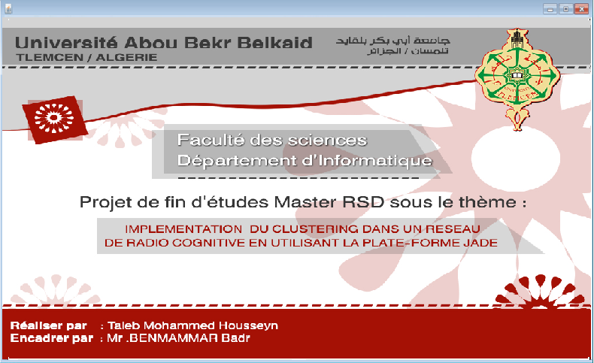

**Figure 3.1** Interface d'Accueil

### III.3.1 L'interface du premier algorithme: K-means distribué utilisant la diffusion

La figure suivante représente l'interface du premier algorithme

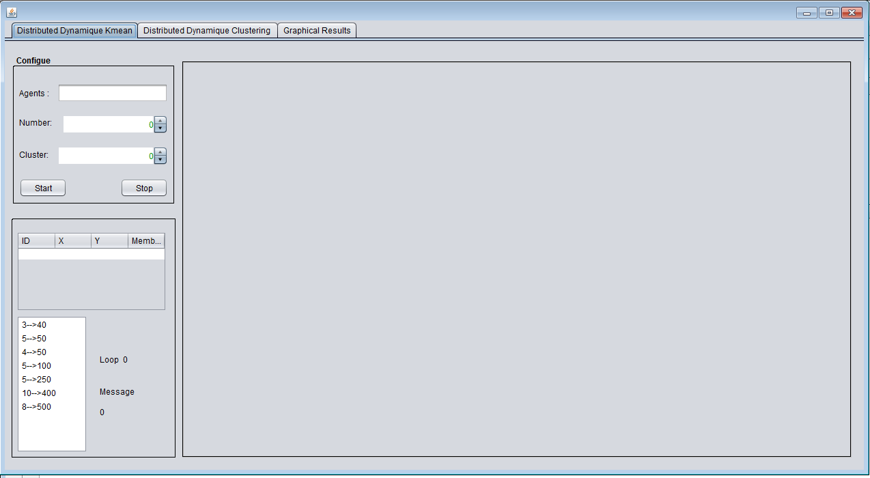

Panel 3

Panel 2

Panel 1

**Figure 3.2** Interface de départ du premier algorithme

Notre interface se compose de 3 onglets où chacun est destiné a une partie spécifique, le premier onglet est celui du premier algorithme et il se compose de ce qui suit:

* Panel 1 sert à afficher le résultat du Clustering dans un repère cartésien.
* Panel 2 sert à configurer la simulation où il faut préciser le nom des agents, leurs nombres et le nombre de Cluster qu'on veut former, puis se servir du bouton "Start" pour lancer la simulation, on peut arrêter la simulation aussi à l’aide du bouton "Stop".
* Panel 3 sert à visualiser le comportement des centres dans l'émulation courante et aussi à afficher le résultat d'une simulation précédente depuis la liste ou par exemple : 3-->40 signifie la formation de 3 Cluster à partir de 40 nœuds.

En cliquant sur un élément de la liste des historiques, on obtiendra la figure suivante :

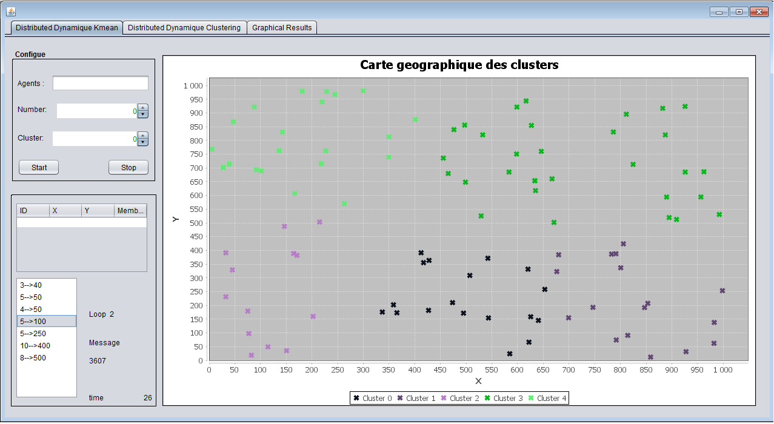

**Figure 3.3** Affichage de l'historique d'une simulation

Une fois un clique est effectué sur une simulation, le Panel 1 se remplira avec une carte "un repère cartésien" où chaque point est un nœud, les nœuds de la même couleur forme un Cluster. Aussi dans le Panel 3, "Loop 2, Message 3607, time 26 " indique que la simulation a duré 26 seconds où l'ensemble des nœuds a émis 3607 messages en deux itérations puis le système a convergé à des Clusters stables.

Au lancement d'une simulation les Clusters Head mettrons à jours le tableau des centres, ceci est visible dans la figure suivante:

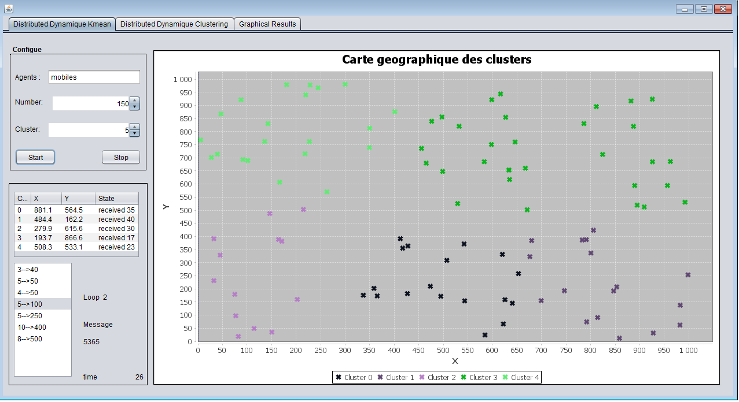 **Figure 3.4** Le lancement d'une simulation

Dans la Figure 3.4 on observe que le tableau est rempli par des données où la colonne C représente l'identifiant du Cluster, X et Y les cordonnées du Centre du Cluster et State informe sur le nombre de nœuds inscrit au Cluster à la deuxième itération, "Loop 2, Message 5365" sont le nombre de messages et l'itération en cours. Une fois la simulation terminée, la figure suivante va être apparue où un message nous informe de la fin de la simulation.

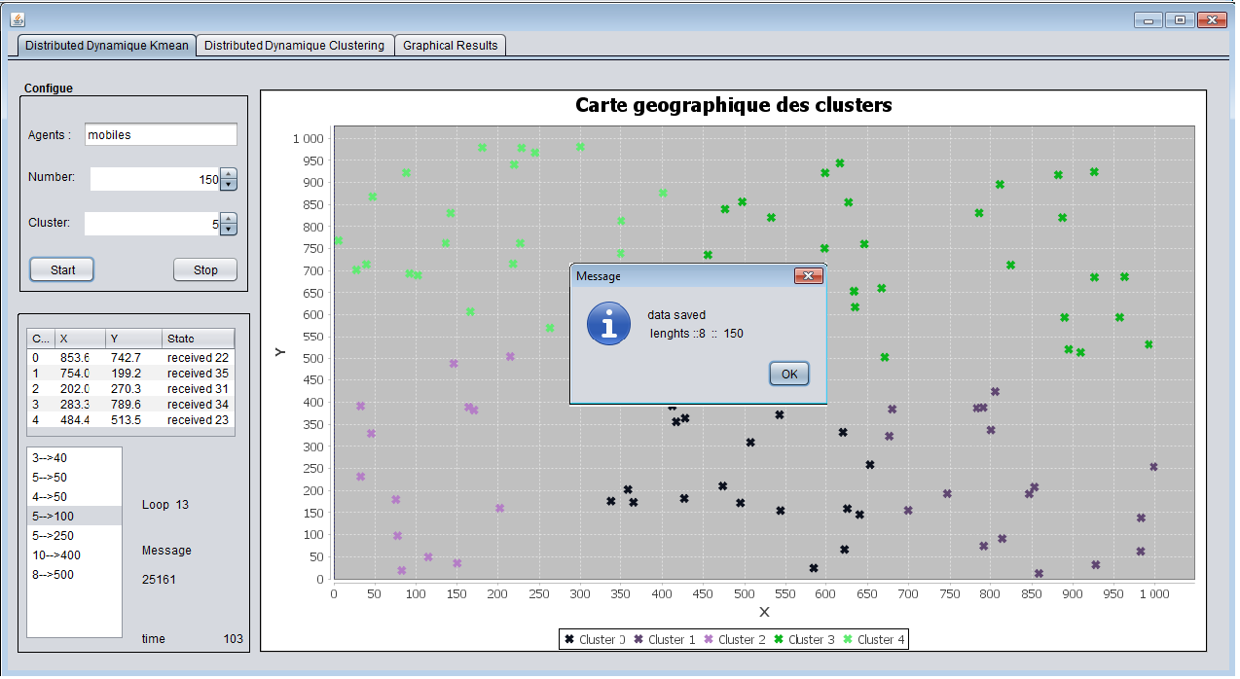

**Figure 3.5** La terminaison d'une simulation

Cette simulation a duré 103 secondes et a consommé 25161 messages en 13 itérations.

### III.3.2 L'interface du deuxième algorithme: K-means distribué sur un anneau

Pour notre deuxième algorithme qui est implémenté dans un contexte totalement différent du premier, on a réalisé l'interface du deuxième onglet déjà cité dans la figure 3.2. La figure suivante présente le contenu du deuxième onglet dédié au deuxième algorithme.

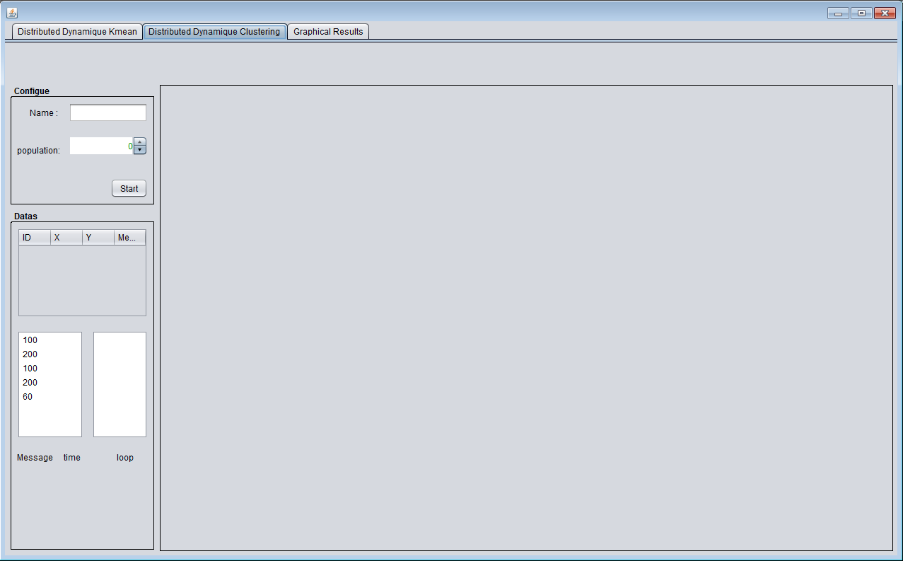

**Figure 3.6** L'interface du deuxième algorithme

Telle que la précédente, cette interface est aussi composé de trois panel où:

* Le premier panel sert à visualiser le résultat du Clustering.
* Le second sert à préciser la taille de la population, puis lancer la simulation.
* Le troisième sert à visualiser les anciennes simulations.

Lancer une simulation commencera par former deux Cluster avec un rapport de un sur vingt que nous avons déjà précisé, de ce fait nos simulations vont être avec un nombre de nœuds qui dépasse vingt pour que la simulation sois significatif qui vise à trouver un nombre idéal de cluster.

Dans la figure suivante nous présentons 80 nœuds avec une évaluation de la qualité du Clustering pour 2, 3 et 4 Clusters respectivement.

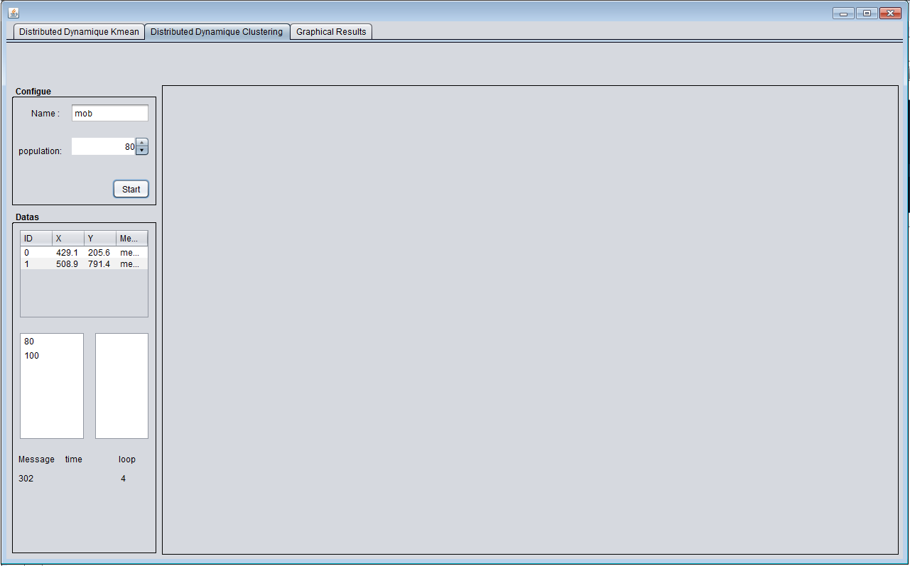**Figure 3.7** Début de la simulation du K-means distribué sur un anneau

Dans la figure 3.7 on remarque que le nombre de messages consommés est petit relativement a celui de l'application précédente, cela est du à l'architecture anneau qui soulage l'algorithme de toute diffusion possible. Une fois la simulation terminée la figure suivante apparaitra.

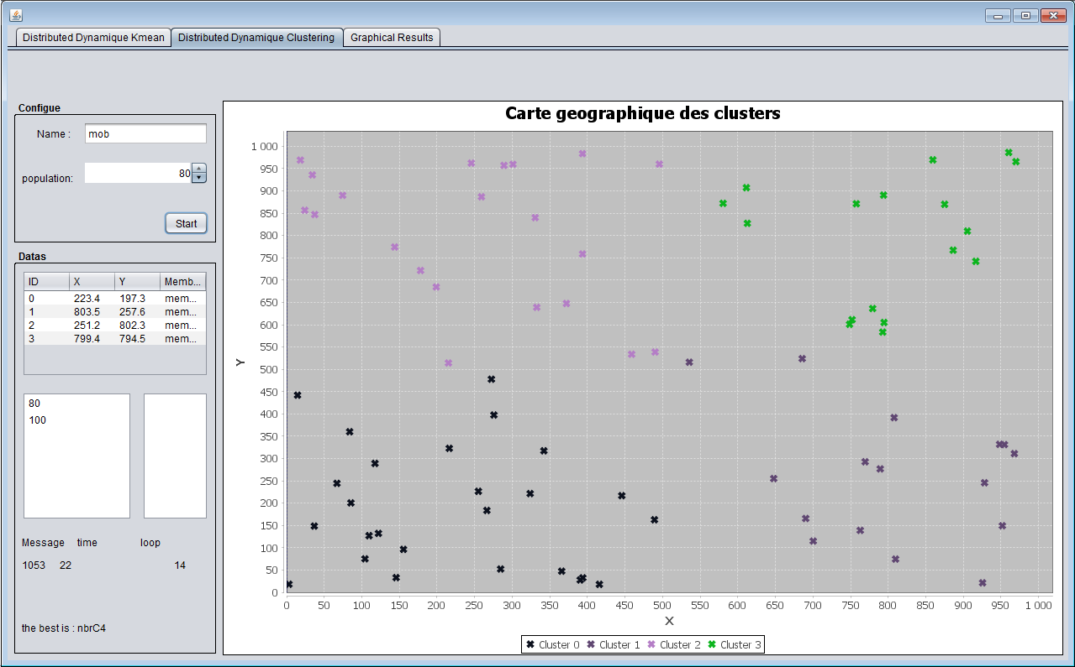**Figure 3.8** Fin de la simulation du K-means distribué sur un anneau

A la fin de la simulation, la solution optimale est affichée après que l'algorithme a dû consommer 1053 messages en 14 itérations pendant 22 seconds.

Pour visualiser le resultat de la simulation précedente il suffit de choisir une population parmi celle disponible dans la liste des populations puis choisir un resultat tel que 5 pour le nombdre de Clusters et 100 pour la taille de la population. La figure suivante presenté le résultat du Clustering.

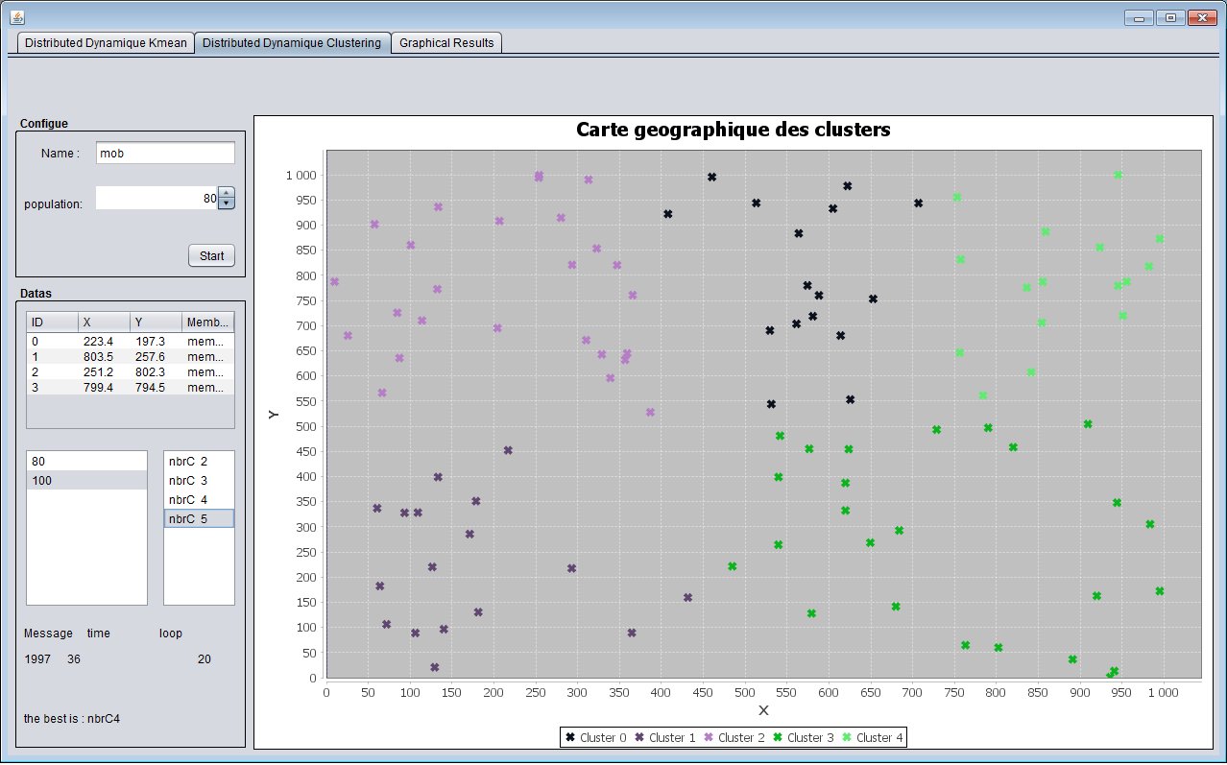 **Figure 3.9** Illustration dela sélection des résultats précédents

# III.4 Etude comparative

Dans ce qui suit, nous allons entamer la partie de l'étude comparative entre le K-means et le K-means distribué à diffusion vu que les deux algorithmes agissent sur le même environnement et se sert de la diffusion.

Pour les résultats à observer nous nous limiterons à des populations de [40, 60, 80, 100, 120, 150, 200, 250] agents avec des formations de Clusters variant entre [3, 4, 5] Cluster. Nous nous intéresserons au temps d'exécution aux nombre de messages échangés.

### III.4.1 Comparaison en termes de nombre de messages

Vu l'impact des émissions sur un réseau de radio cognitive, limité le nombre de message s'avère important ce qui est considéré comme critère d'évaluation de notre algorithme.

Le tableau suivant indique les résultats obtenus par la simulation effectuée.

|  |  |  |  |  |  |  |  |  |
| --- | --- | --- | --- | --- | --- | --- | --- | --- |
| Nombre d’agents | 40 | 60 | 80 | 100 | 120 | 150 | 200 | 250 |
| 3 Clusters | 1981 | 3022 | 4786 | 6528 | 9248 | 14860 | 13958 | 32470 |
| 4 Clusters | 1872 | 2601 | 14951 | 5558 | 10350 | 14690 | 19583 | 21618 |
| 5 Clusters | 3102 | 5650 | 6895 | 3607 | 12454 | 25161 | 41033 | 56917 |

Tableau 3.1 Nombre de messages par apport à la population et le nombre de Clusters

Afin d'évaluer ces résultats, nous avons élaboré une relation entre le nombre d'itération de notre algorithme, la population et le nombre de messages consommés de la part du K-means classique.

L'itération dans notre algorithme se manifeste par la participation du système entier aux calculs des nouveaux centres courants, synchronisation et se termine par une diffusion des nouveaux centres sur l'ensemble du système. Tant que au K-means classique une itération se manifeste au fait qu'un nœud calcule un centre et le diffuse à l'ensemble des nœuds, d'ou on conclu que la participation de tous les nœuds équivaux une itération dans notre algorithme à diffusion.

Alors la relation se résume à : $1 itération K-means-Diffusion= N noeuds*N message de diffusion.$

De ce fait la figure suivante illustre le résultat de la comparaison.

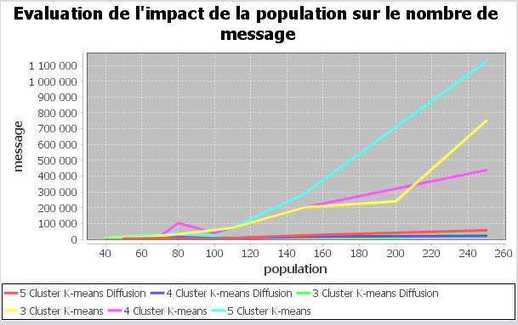**Figure 3.10** Graphe de comparaison entre K-means classique et K-means distribué à diffusion en termes d'émission de messages.

La différence entre le K-means classique et le K-means distribué à diffusion est énorme. Dans le pire des cas et pour former 5 Cluster à partir de 250 nœuds, notre algorithme n'a pas dépassé les cents milles messages tant que le K-means classique a dépassé un million de message.

De ce fait, nous présentons la figure suivante:

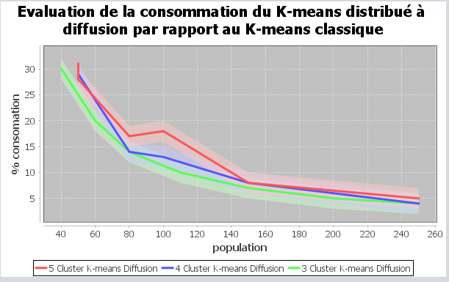**Figure 3.11** Taux de consommation du k-means distribué à diffusion par apport au K-means classique

Par exemple, pour 80 nœuds et 4 Clusters notre algorithme proposé « K-means distribué à diffusion » a émis 15% du total de nombre de messages que K-means classique a du émettre afin de converger : admettant que K-means classique a consommé 1500 messages pour former les 4 Clusters alors notre algorithme consommera 225 messages.

Ce taux est variable selon le nombre de cluster et la taille de la population et sa disposition.

### III.4.2 Comparaison en termes de temps d'exécution

Selon la figure 3.10, il est claire que l'algorithme K-means distribué à diffusion a utilisé enivrent 5% des messages par rapport à ceux utilisés par le K-means classique (une amélioration de 95%). Cela a un impact majeur sur le temps d'exécution qui dépend essentiellement du nombre d'émission.

La figure suivante présente le temps d'exécution de notre algorithme.

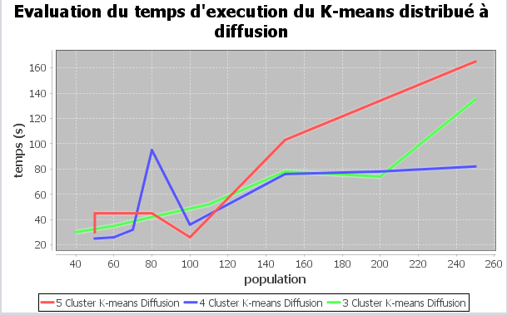 **Figure 3.12** Evaluation du temps d'exécution du K-means distribué à diffusion

Selon la figure 3.12 et le tableau 3.1, nous remarquons que le temps d'exécution dépend de la variance du nombre des messages émis par les agents afin de créer les Cluster.

# III.5 Conclusion.

Dans ce chapitre nous avons pu présenter notre solution, qui vise à améliorer la connectivité et la gestion coopérative du spectre en implémentant le Clustering qui est une approche de l'apprentissage artificiel non-supervisé. Ceci a été élaboré par deux algorithmes implémentés à l’aide des systèmes multi-agent.

Les résultats obtenus démontrent que la structuration du Clustering en appliquant la notion de Cluster Head et celle de membre de Cluster Head, dans une architecture en étoile distribuée a permis un gain énorme en termes de message émis, vu que pendant le calcul du centre, seul les Clusters Head diffusent tant que les membres font de la propagation au voisin, ce qui réduit le nombre de diffusion donc cela réduira le temps de convergence.

L'évaluation des Clusters permettra de former des Cluster mieux condensé et bien éloigner les uns des autres, ceci améliora la gestion coopérative vu qu'elle se base sur le degré de ressemblance des membres du même Cluster, ce qui donnera une meilleure classification donc une meilleure prise de décision.

De ce fait, l'utilisation du Clustering est considérée comme une solution favorable. Mais de cette étude il nous est impérative de refaire la formation des Clusters à chaque événement de mobilité, d'où comme perspective nous pourrons être capable de parfaire notre solution en employant des algorithmes de gestion de mobilité tel que K-plus proche voisins, où les membres reste fixe pour la formation primaire des cluster puis se sert du K-plus proches voisins pour gérer la mobilité.

## Conclusion Générale

# Conclusion générale

La Radio cognitive étant une technologie nouvelle visant la résolution du problème de la pénurie du spectre, elle offre une variété de contexte d'étude dont la gestion coopérative du spectre et la connectivité font partie.

La variance de la disponibilité du canal est un facteur décisive sur la qualité de la connectivité et la robustesse du réseau de la radio cognitive, afin de le bien gérer, le Clustering s'avère nécessaire. Autrement dit, former des Clusters permettra de former des réseaux de radio cognitive qui se composent de nœuds homogènes ce qui améliorera leurs coopérativités.

Ainsi, pour notre modeste étude, nous nous sommes servis de la localisation comme critère de sélection dans deux algorithmes de Clustering basée sur K-means mais qui se servirons de la diffusion, la distribution et l'exécution parallèle, tout en optant pour une structuration de l'ensemble des nœuds selon un modèle de diffusion dans deux architectures différentes ; la première en étoile et la deuxième en anneau.

Notre simulation approuve les résultats souhaités et obtenus de l'étude comparative, montrant un gain important en termes de temps d'exécution et en nombre de messages échangés. Finalement et comme perspective, nous pouvons améliorer notre travail en implémentant un algorithme de gestion de mobilité sachant que les nœuds radio cognitive sont en mouvement ce qui implique que le Clustering dois être maintenu en temps réel.

La variance de la disponibilité du canal pour les nœuds radio cognitive dégrade la connectivité et la robustesse d'un réseau de radio cognitive, l'utilisation du "Clustering" est une approche efficace pour répondre à ce défi.

Le Clustering permettra un accès coopératif au spectre; grâce à sa capacité de former des Clusters dynamiques qui assureront une meilleure connectivité et robustesse du réseau de radio cognitive.

## Références

[1] Kolodzy P (2009). “Communications policy and spectrum management”. In: Fette BA (ed) Cognitive radio technology. Elsevier, Burlington (Chap 2).

[2] Fette BA (2009). “History and background of cognitive radio technology”. In: Fette BA (ed) Cognitive radio technology. Elsevier, Burlington (Chap 1).

[3] Mannion P (2006). “Smart radios stretch spectrum”. Technical report, Electronic Engineering Times (EETimes), 24, 9, 2012, http://www.eetimes.com/electronics-news/4057092/Smart-radios-stretch-spectrum.

[4] DYSPAN P19001 Working Group (2008). “IEEE standard definitions and concepts for dynamic spectrum access: terminology relating to emerging wireless networks, system functionality, and spectrum management”. Technical report, IEEE, Piscataway

[5] Haykin S (2005). “Cognitive radio: brain-empowered wireless communications”. IEEE

J Sel Areas Commun 23:201.

[6] Kolodzy, P (2001). “Next generation communications”. Kickoff meeting, in: Proceedings of the Defense Advanced Research Projects Agency (DARPA’01).

[7] Yucek, T., Arslan, H (2009). “A survey of spectrum sensing algorithms for cognitive radio applications”. IEEE Comm. Surv. Tutorials 11(1), 116–130

[8] Akyildiz, I. F., Lee, W. Y., Vuran, M. C., & Mohanty, S. (2006). “Next generation/dynamic spectrum access/cognitive radio wireless networks”. A survey. Computer Networks: The International Journal of Computer and Telecommunications Networking, 50(13), 2127–2159.

[9] Li, D., & Gross, J. (2011). “Robust clustering of ad-hoc cognitive radio networks under opportunistic spectrum access”. In Proceedings of the international conference on communications (ICC) (pp. 1–6). Kyoto, Japan.

[10] Liang, Y. C., Chen, K. C., Li, G. Y., & Mahonen, P. (2011). “Cognitive radio networking and communications”. An overview. IEEE Transactions on Vehicular Technology, 60(7), 3386–3407.

[11] Astrom KJ (1989) “Adaptive control”. Addison-Wesley, Reading

[12] Ding, L., Melodia, T., Batalama, S. N., Matyjas, J. D., & Medley, M. J. (2010). “Cross-layer routing and dynamic spectrum allocation in cognitive radio ad hoc networks”. IEEE Transactions on Vehicular Technology, 59(4), 1969–1979.

[13] Huang, X. L.,Wang, G.,Hu, F.,&Kumar, S. (2011). “Stability-capacity-adaptive routing for high-mobility multihop cognitive radio networks”. IEEE Transactions on Vehicular Technology, 60(6), 2714–2729.

[14] Yang, Z., Cheng, G., Liu, W., Yuan, W., & Cheng, W. (2008). “Local coordination based routing and spectrum assignment in multi-hop cognitive radio networks”. Mobile Networks and Applications, 13(1–2), 67–81.

[15] Hincapie, R., Tang, J., Xue, G., & Bustamante, R. (2008). “QoS routing in wireless mesh networks with cognitive radios”. In Proceedings of IEEE global telecommunications conference (GLOBECOM) (pp. 1–5). New Orleans, LA.

[16] Ma, H., Zheng, L., Ma, X., & Luo, Y. (2008).  ‘‘Spectrum aware routing for multi-hop cognitive radio networks with a single transceiver’’. In Proceedings of 3rd international conference on cognitive radio oriented wireless networks and communications (CROWNCOM) (pp. 1–6). Singapore.

[17] Xie, L., & Xi, J. (2011). “A QoS routing algorithm for group communications in cognitive radio ad hoc networks”. In Proceedings of international conference on mechatronic science, electrical engineering and computer (MEC) (pp. 1953–1956). Jilin, China.

[18] Zhong, Z., & Wei, T. (2010). “Cognitive routing metric with improving capacity (CRM-IC) for heterogeneous ad hoc network”. In Proceedings of international conference on information networking and automation (ICINA) (pp. 271–274). Kunming, China.

[19] Huang, X., Lu, D., Li, P., & Fang, Y. (2011). “Coolest path: Spectrum mobility aware routing metrics in cognitive ad hoc networks”. In Proceedings of 31st international conference on distributed computing systems (ICDCS) (pp. 182–191). Minneapolis, MN.

[20] Hou, L., Yeung, K. H., & Wong, K. Y. (2011). “A vision of energy-efficient routing for cognitive radio ad hoc networks”. In Proceedings of 6th international symposium on wireless and pervasive computing (ISWPC) (pp. 1–4). Hong Kong, China.

[21] Salissou Moutari. (17. 9. 2013). “Unsupervised learning : Clustering“. Center of statistical and operational research CenSSOR . Queen's University Belfast from http://www.bio-complexity.com/QUBsscb13/SSCB2013_SM.pdf

[22] Di Li and James Gross. “Robust Clustering of Ad-hoc Cognitive Radio Networks under Opportunistic Spectrum Access”

[23] V. Kawadia and P. R. Kumar, “Power control and clustering in ad hoc networks,” in In Proc. IEEE infocom ’03, pp. 459–469, 2003.

[24] C. R. Lin and M. Gerla, “Adaptive clustering for mobile wireless networks,” IEEE Journal on Selected Areas in Communications, vol. 15,pp. 1265–1275, 1997.

[25] http://www.mathworks.com/help/stats/clustering.evaluation.daviesbouldinevaluation-class.html

[26] Fabio Luigi Bellifemine, Giovanni Caire, Dominic Greenwood. February 2007. “Developing Multi-Agent Systems with JADE”. ISBN: 978-0-470-05747-6 300 pages

[27] Cognitive Radio Working Group (2008). “Cognitive radio definition and nomenclature” (SDRF-06-P-0009-V1.0.0). Technical report, The Wireless Innovation Forum, retrieved on September 24, 2012, http://www.sdrforum.org/pages/documentLibrary/documents/SDRF-06-P-0009-V1 0 0 CRWG Defs.pdf